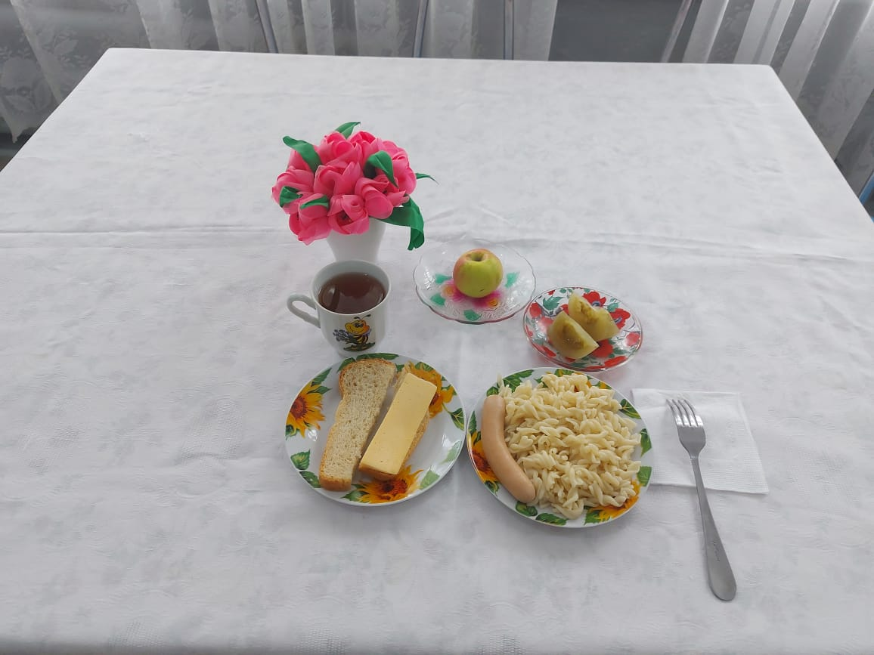

№ | Наименование блюда | Масса порции, гр | Пищевые вещества, гр |  |  | Энергетическая ценность,  ккал
 |  |  | Белки | Жиры | Углеводы
1 | Овощи/соленые | 50 | 0,35 | 0,05 | 0,95 | 6,00
2 | Макаронные изделия отварные с маслом | 200 | 7,28 | 7,71 | 40,61 | 260,95
3 | Сосиска отварная | 110 | 11,10 | 31,10 | 0,50 | 328,00
4 | Сок | 200 | 0,00 | 0,00 | 24,00 | 96,00
5 | Хлеб пшеничный | 30 | 0,24 | 21,75 | 0,39 | 198,27
6 | Бутерброд с сыром | 35 | 4,06 | 6,22 | 10,38 | 109,80
7 | Фрукты свежие | 100 | 0,40 | 0,40 | 9,80 | 47,00
 | Итого за день |  | 23,43 | 67,23 | 86,63 | 1046,12

